Инструкция по работе с сайтом WWW.Logobook.ru
(приобретение книг взамен утерянных)
- Заходим на сайт WWW.Logobook.ru
- Выбираем вкладку «Российская литература»
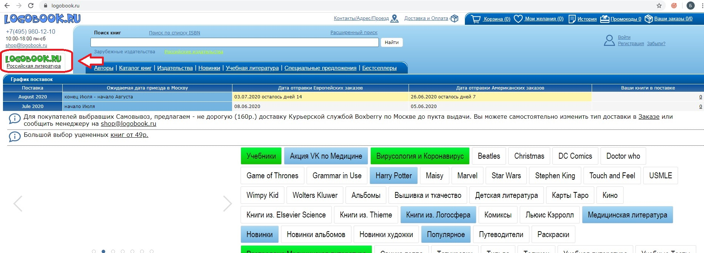
- Затем нажимаем «Войти»
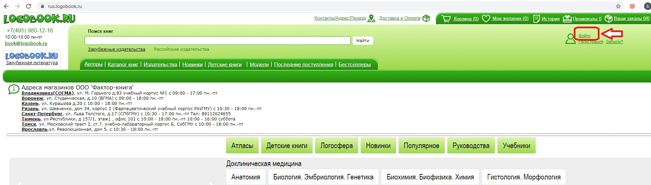

- В появившемся окне вводим логин/пароль, а также код с картинки. Нажимаем «Войти».
*Для получения логина/пароля направьте запрос на e-mail: t.bespokoeva@uniyar.ac.ru

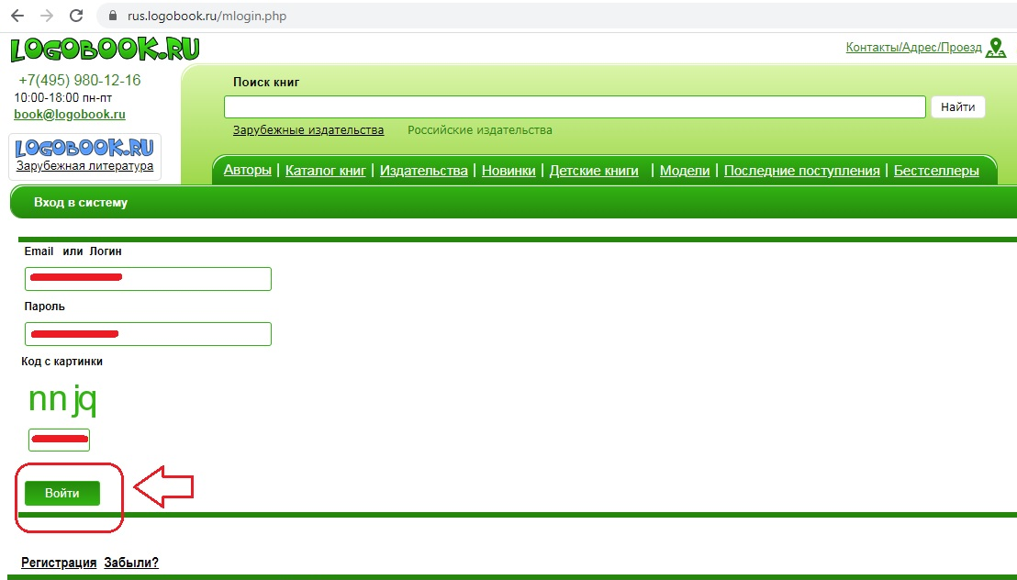

- После прохождения авторизации справа высвечивается название организации - ЯРГУ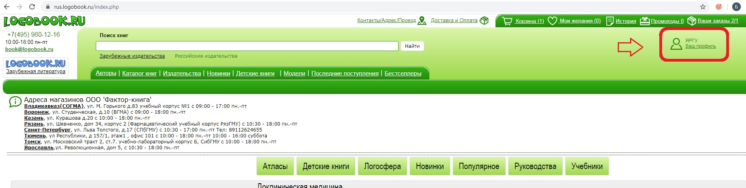

- Поиск необходимой книги можно производить несколькими способами:
- поисковая строка
- разделы сайта
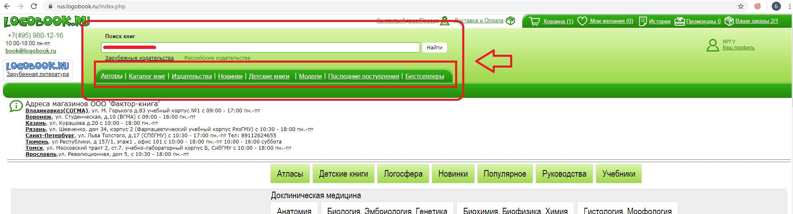

- После того, как книга была найдена, нажимаем «Добавить в корзину».
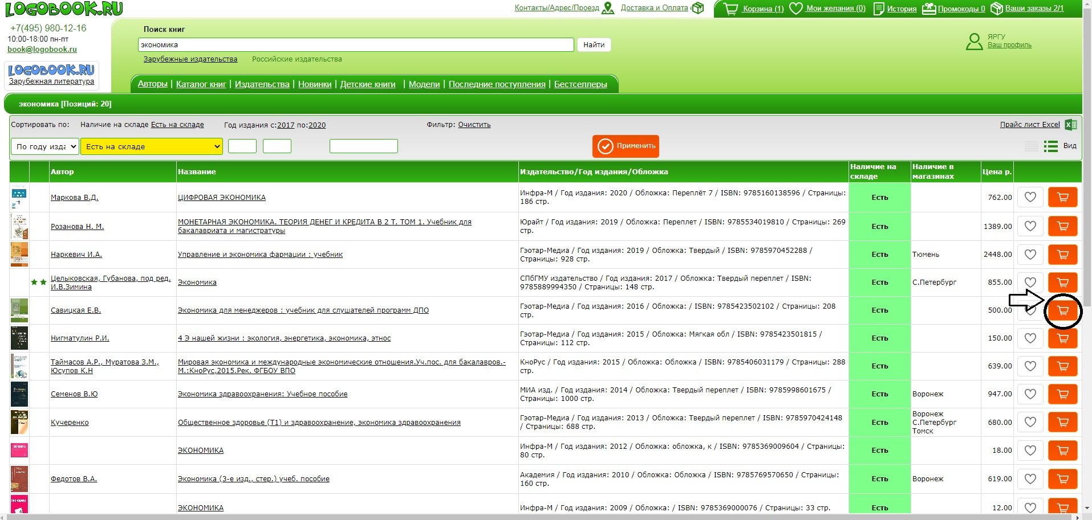

- Выбираем пункт «Корзина».
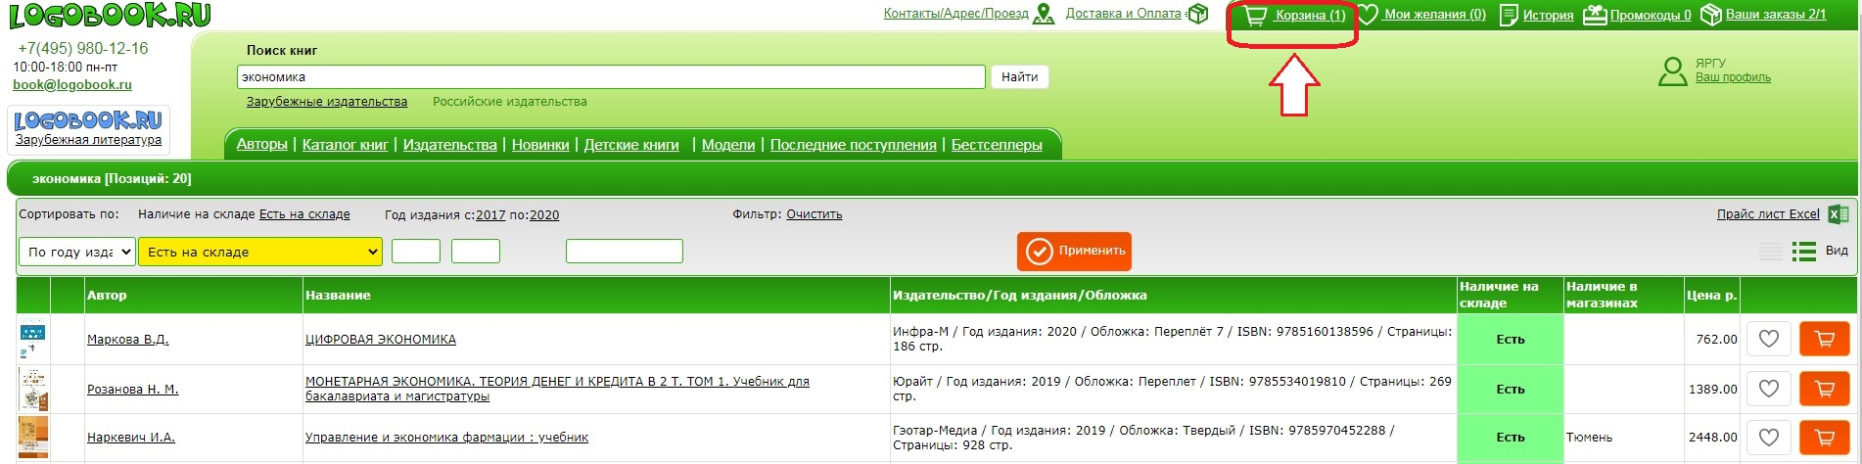

- В «корзине» проверяем правильность сделанного заказа и переходим к его оформлению, нажав «Оформить заказ».
*Следует учитывать, что итоговая цена заказа состоит из стоимости книги и стоимости доставки.
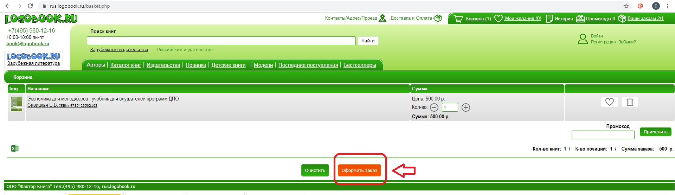

- В появившемся окне вводим информацию о покупателе/студенте и нажимаем «Далее».
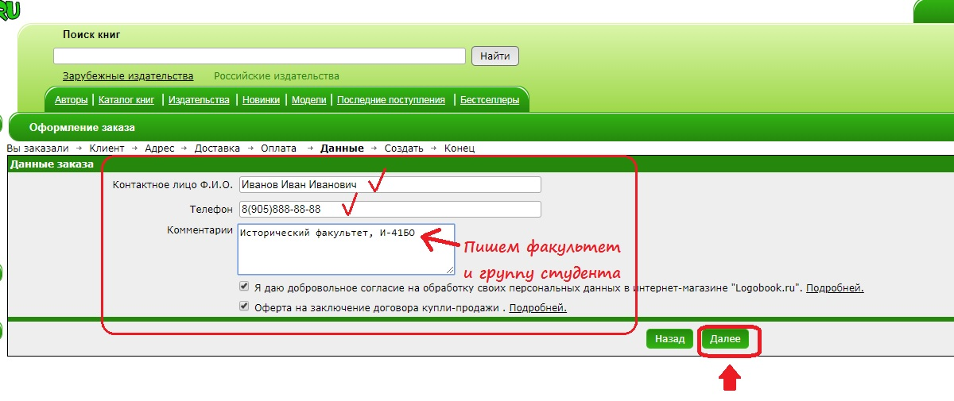
- Проверяем правильность внесенных данных и нажимаем «Создать заказ».
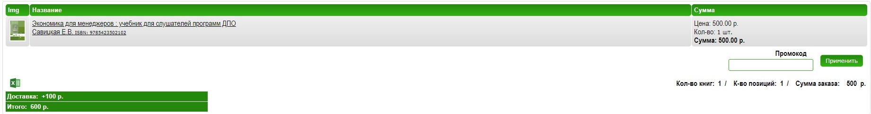

- Переходим к оплате заказа.
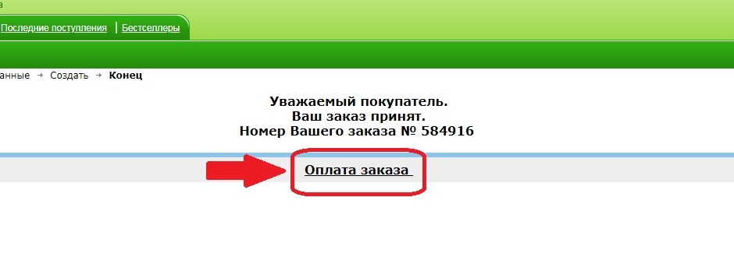
13. Выбираем раздел «Карточки»
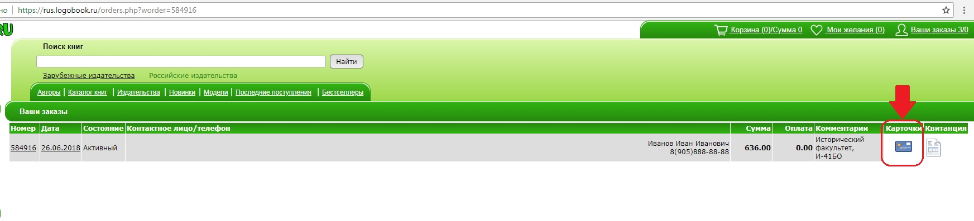

- Далее выбираем более удобный способ оплаты, вводим необходимую информацию.
В графе «электронная почта» указываем свой электронный адрес для получения электронного чека.
Нажимаем «Заплатить».
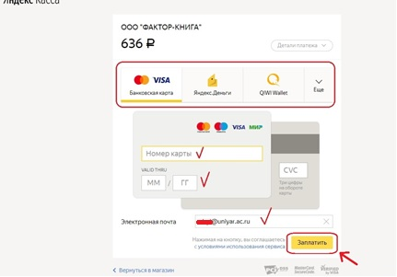

Электронный чек с ФИО и номером группы необходимо направить на e-mail: t.bespokoeva@uniyar.ac.ru – Беспокоева Татьяна Васильевна.

